BÀI GIỚI THIỆU SÁCH THÁNG 9 – 2024
Cuốn sách “Cẩm nang phòng tránh đuối nước”
Th.s, BS Nguyễn Trọng An
Kính thưa các thầy cô giáo, các bạn học sinh thân mến!
Như chúng ta đã biết, hằng năm, nước ta có rất nhiều tai nạn đuối nước xảy ra, cướp đi nhiều sinh mạng. Đặc biệt tỉ lệ tử vong do đuối nước ở lứa tuổi trẻ em là nhiều nhất.
Tử vong do đuối nước không chỉ xảy ra đối với các bạn không biết bơi, mà còn xảy ra nhiều đối với cả những bạn đã biết bơi, thậm chí bơi giỏi. Nguyên nhân chủ yếu là do các bạn chưa được trang bị đầy đủ kiến thức, kỹ năng phòng, tránh các nguy cơ, tình huống tai nạn đuối nước xảy ra trong thực tế.
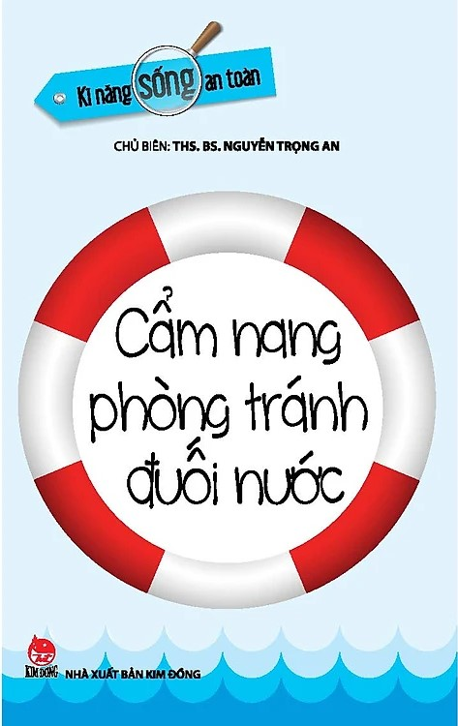
Đất nước chúng ta có bờ biển dài, nhiều hồ, sông ngòi, kênh rạch. Cuộc sống của người dân Việt Nam gắn liền với môi trường sông nước. Đó là nơi cung cấp nhiều nguồn tài nguyên quý giá cho cuộc sống, sinh hoạt của người dân. Tuy nhiên, có một thực tế đau lòng là trong thời gian vừa qua có rất nhiều vụ tai nạn xảy ra do đuối nước, để lại đau thương, mất mát cho nhiều gia đình, cho xã hội trong đó trẻ em chiếm tỉ lệ rất cao. Đặc biệt khi vừa mới đây, cơn bão số 3 Yagi đổ bộ vào miền Bắc nước ta đã để lại những nỗi đau thương cho đồng bào các tỉnh, cướp đi sinh mạng của biết bao người dân do lũ lụt, ngập úng, sạt lở nghiêm trọng.
Để tránh những điều đáng tiếc có thể xảy ra, các bạn cần được trang bị cho mình những kĩ năng và kiến thức cơ bản, nhằm tự bảo vệ mình và nếu có thể giúp đỡ bạn bè, người thân trong trường hợp khẩn cấp. Nhằm thực hiện có hiệu quả công tác phòng, tránh tai nạn đuối nước cho các bạn học sinh khi tham gia các hoạt động trong đời sống hàng ngày, bên cạnh công tác tuyên truyền, giáo dục nhận thức, tổ chức hướng dẫn các em học bơi thì việc trang bị kiến thức, kỹ năng biết tự phòng, tránh tai nạn đuối nước là việc làm cần thiết, cấp bách hiện nay.
Vậy đuối nước là gì? nguyên nhân dẫn đến đuối nước và cách phòng tránh ra sao? Để biết thêm về điều này, thư viện Trường Tiểu học Đô Thị Việt Hưng xin giới thiệu tới các thầy cô cùng các bạn cuốn sách “Cẩm nang phòng tránh đuối nước”, nhà xuất bản Kim Đồng phát hành năm 2019 do thạc sĩ, bác sĩ Nguyễn Trọng An cùng các cộng sự có kinh nghiệm trong lĩnh vực bảo vệ, chăm sóc trẻ em biên soạn.
Với 63 trang, khổ 12 x 19cm, cuốn “Cẩm nang phòng tránh đuối nước” cung cấp cho các bạn các kĩ năng phòng tránh đuối nước, bất kể bạn biết bơi hay chưa. Đến với cuốn sách này, bạn sẽ được hướng dẫn những kĩ năng sinh tồn trong môi trường nước, nhận diện những nơi không an toàn và tạo ra môi trường an toàn cho mình và các bạn nhỏ, các kĩ năng để an toàn khi dưới nước, một số kiểu bơi đơn giản và cả một số mẹo nhỏ để nhanh biết bơi, các nguyên tắc về an toàn, kĩ năng bơi lội, sơ cấp cứu đuối nước,…
Cuốn sách hướng dẫn rất cụ thể chi tiết giúp các bạn dễ hiểu, dễ nhớ, dễ thực hành, lựa chọn được những tình huống giả định gần sát với thực tế ở các địa phương đáp ứng những yêu cầu của các bạn học sinh, các bậc phụ huynh và các thầy cô. Mong rằng thông qua cuốn sách này thầy cô và các bạn học sinh sẽ trang bị được nhiều kiến thức bổ ích cũng như những kĩ năng tốt, để giúp các bạn phòng tránh đuối nước một cách hiệu quả và an toàn nhất.
Cuốn sách hiện đang có mặt tại thư viện của nhà trường, mời thầy cô và các bạn hãy đến thư viện mượn đọc nhé! Xin hẹn gặp lại vào buổi giới thiệu sách lần sau.
Người viết: Hoàng Thị Hiền - NVTV

